21/10/2013

Guénon Marie et Favreau Jean-Dominique

VIM / Master SStim

Compression des images numériques

Compte rendu TD2 : Quantificateur scalaire et distorsion

Table des matières

Quantificateur scalaire 2

Caractéristique Entrée / Sortie 3

Distorsion 4

Annexes 5

# Quantificateur scalaire

Nous cherchons ici à construire un quantificateur scalaire uniforme à L niveaux de quantification comme suit :

0

*val*

|  |  |  |  |  |  |
| --- | --- | --- | --- | --- | --- |
| x |  |  |  | x |  |
|  |  |  |  |  |  |

min max

L

Sur cet exemple, min et max sont les bornes des valeurs atteignables. Nous avons de plus ici six intervalles, L est la longueur de chacun de ces intervalles. *val* est une valeur quelconque de l’intervalle [min, max]. Ici, *val* est sur le quatrième intervalle (nous comptons à partir de zéro).  
De manière générale, nous cherchons à calculer le représentant de chaque classe *i* (numéro d’intervalle) telle que 0 soit centré au milieu d’un intervalle. Pour cela, nous calculons le pas de quantification centré en zéro:

$$∆=\frac{max-min}{L}$$

A partir de là, nous pouvons calculer l’indice de la classe contant la valeur *val*:

$$i=E\left(\frac{val}{∆}+0,5\right)-E\left(\frac{min}{∆}+0,5\right)$$

Où E(.) est la partie entière. D’où nous obtenons la valeur du représentant de *val*:

$$representant= \left(i+E\left(\frac{min}{∆}+0,5\right)\right)*∆$$

Soit définit de manière itérative tel que :

$\left\{\begin{aligned}{representant}_{n+1}={representant}_{n}+∆ \\ {representant}_{0}=E\left(\frac{min}{∆}+0,5\right)*∆\end{aligned}\right.$ (1)

# Caractéristique Entrée / Sortie

Nous cherchons à avoir un quantificateur centré en zéro, pour cela, on doit fixer les bornes dans lesquelles on va l’appliquer. C'est-à-dire, nous calculons les valeurs suivantes :

$$MAX= max⁡\left(\left|min⁡(image)\right|,\left|max⁡(image)\right|\right)$$

$$MIN= - MAX$$

Ensuite, nous pouvons appliquer notre algorithme définit en (1) ce qui nous donne les résultats suivants pour trois nombres de niveaux différents :

Nous pouvons constater que les caractéristiques obtenues coupent bien les axes en (0,0) ce qui est cohérent avec ce qui était demandé. De plus, nous pouvons voir que la tailles des pas sont homogènes, hormis au tout début et à la toute fin de la courbe. Ce qui est logique puisque notre système est sur-contraint et c’est là que se répercute la variable liée (en trop). Ceci est aussi lié au fait que nous avons forcé la taille de l’intervalle du quantificateur comme entier (pour éviter les problèmes d’arrondis et que chaque pas soit de même longueur).

# Distorsion

Nous avons la formule de distorsion suivante :

$$D=\frac{1}{lignes x colonnes}\sum_{i∈τ}{{\left(p_{1i}-p_{2i}\right)}^{2}}$$

Où $p_{1}$ est l’image de référence et $p_{2}$ est l’image comparée. Ce qui nous donne l’algorithme suivant :

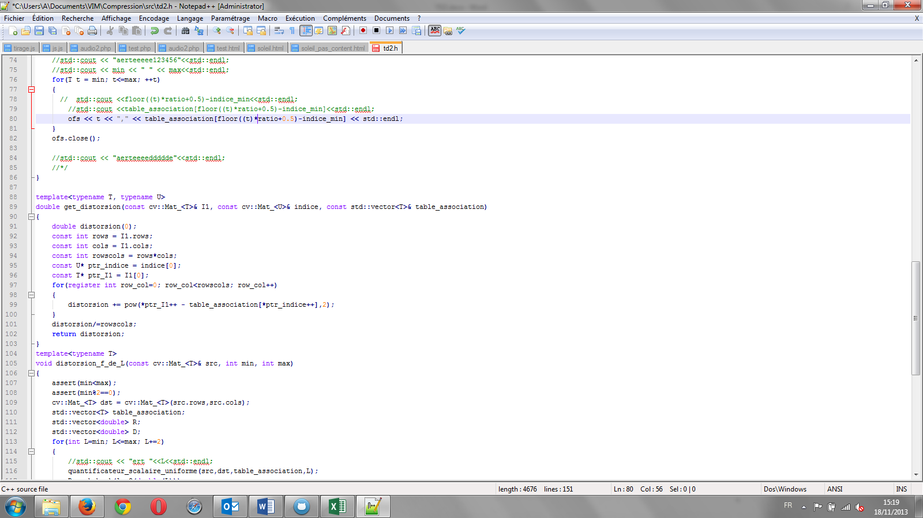

En appliquant notre méthode sur une sous-bande de coefficients d’ondelettes obtenus sur une image de Lena, nous obtenons la courbe suivante pour les L pairs :

Pour le traitement suivant de la distorsion, nous auront besoin de bits entiers et donc de garder la partie la partie entière supérieur des résultats obtenus :

# Annexes